系 列 书 推 荐
《神奇的动物伙伴》
Magic Animal Friends

系列书已售出超过350万册！
版权已售：英国、美国、中国大陆、捷克、荷兰、法国、德国、匈牙利、韩国、拉脱维亚、西班牙、土耳其、俄罗斯、乌克兰
（该系列共33本书，其中1-8册版权已回归！9-16册中文简体字版已授权，17-33尚未授权）

系列介绍：

在这套迷人的系列书中，你会看到到处充满了可爱的动物、吸引人的魔术以及彩虹魔法创造者之间的友谊；

这是英国最畅销的适合5+孩子，尤其是女孩看的系列丛书

欢迎来到一个神奇的世界，在这里动物们会说话，会玩耍，就像你和我一样...

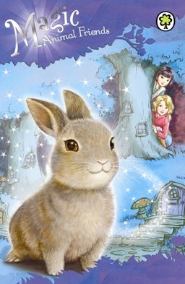
中文书名：《长胡子露西迷路了》
英文书名：LUCY LONGWHISKERS GETS LOST: BOOK 1
作 者：Daisy Meadows
出 版 社：Orchard Books
代理公司：ANA
页 数：112页
出版时间：2014年7月
代理地区：中国大陆、台湾
审读资料：电子稿
类 型：7-12岁儿童文学
中文简体字版曾授权，现已回归

内容简介：

欢迎来到这个动物会说话和玩耍的神奇世界——动物们就像你和我一样！ Jess和Lily是最好的朋友，她们热爱小动物。但当女孩们跟随一只神秘的金猫进入友谊森林时，发现这里的动物都住在小屋里，会在Toadstool咖啡馆喝蒲公英茶的，她们的的暑假突然变得神奇了！

在女孩们在友谊森林的第一次冒险中，两个好朋友能从邪恶的女巫格里泽达（Grizelda）手中救出可爱的小兔子露西（Lucy）吗？

媒体评价：

“这是一个适合小孩子阅读的可爱故事，书里面有一个神奇的世界---会说话的动物、邪恶的女巫和各种各样迷人的事件。女孩们需要从邪恶的女巫Grizelda手中救出小兔子 Lucy LongWhiskers。她们能帮助森林里的动物吗？这本书的结尾承诺了更多的冒险，这将对孩子们有很大的吸引力，尤其是对于喜欢动物的女孩子们。”
——Amazon

“我真的很喜欢这本书。把小孩子和老人的角色混在一起阅读真是太有趣了。如果你喜欢《彩虹魔法》（Rainbow Magic）的话，你一定会喜欢这本书。这是一本有趣的动物冒险书。你会喜欢的！”
——Amazon

中文书名：《莫莉跑掉了》
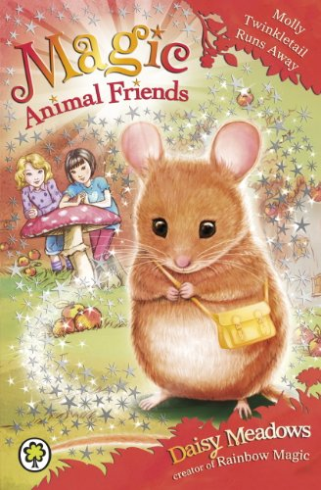
英文书名：MOLLY TWINKLETAIL RUNS: BOOK 2
作 者：Daisy Meadows
出 版 社：Orchard Books
代理公司：ANA
页 数：115页
出版时间：2014年7月
代理地区：中国大陆、台湾
审读资料：电子稿
类 型：7-12岁儿童文学
中文简体字版曾授权，现已回归

内容简介：

在女孩们第二次冒险中，Lily和jess被邀请到友谊森林的集市！但是女巫Grizelda想要破坏大家的乐趣，她的仆人Boggits骗小Molly Twinkletail离开了聚会。女孩们能找到Molly吗？在友谊森林里，一只小老鼠会藏在哪里呢？

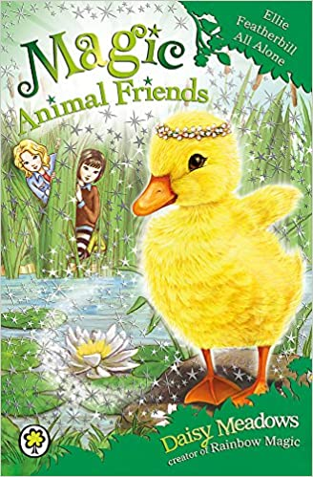
中文书名：《孤单的艾丽》
英文书名：ELLIE FEATHERBILL ALL ALONE:BOOK 3
作 者：Daisy Meadows
出 版 社：Orchard Books
代理公司：ANA
页 数：112页
出版时间：2014年7月
代理地区：中国大陆、台湾
审读资料：电子稿
类 型：7-12岁儿童文学
中文简体字版曾授权，现已回归

内容介绍：

今天是Ellie Featherbill的生日，她要在柳树河边的船屋里开派对。但是Grizelda有一个邪恶的计划，她要在河里下毒，并命令Boggits偷走了Ellie一家的驳船——此时Ellie还在船上！Lily和Jess能拯救小鸭子，并阻止Boggits吗？

媒体评价：

“这是个可爱的小故事，很好地从公主系列转变过来。我七岁的孩子们已经收集这个系列了一两年了，这些书可以作为睡前读物，和家人一起读，也可以自己读，里面有章节和大量的黑白插图。”
——Amazon

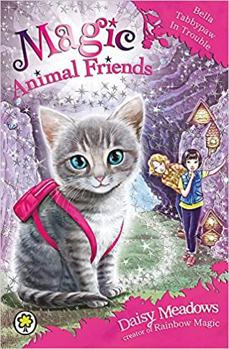
中文书名：《贝拉有麻烦了》
英文书名：BELLA TABBYPAW IN TROUBLE:BOOK 4
作 者：Daisy Meadows
出 版 社：Orchard Books
代理公司：ANA
页 数：112页
出版时间：2014年7月
代理地区：中国大陆、台湾
审读资料：电子稿
类 型：7-12岁儿童文学
中文简体字版曾授权，现已回归

内容介绍：

Goldie 邀请了 Lily、Jess还有小猫 Bella Tabbypaw 来过夜！姑娘们迫不及待地想在友谊森林里过夜，但是勇敢的小贝拉决定自己和Boggits去探险！Lily和bess必须进入森林下面的隧道才能找到她，但是女巫Grizelda会比女孩们先到吗？

媒体评价：

“我非常喜欢这本书，我喜欢这本书里讲述女孩们如何进入另一个不一样世界里的过程。”
——Amazon

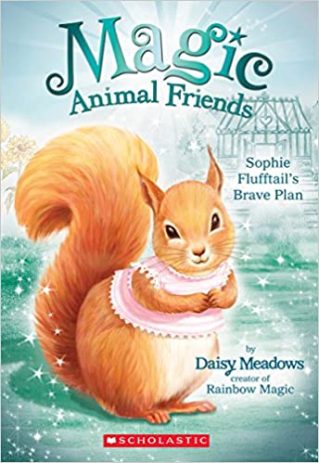
中文书名：《索菲的勇敢计划》
英文书名：SOPHIE FLUFFTAIL’S BRAVE PLAN :BOOK 5
作 者：Daisy Meadows
出 版 社：Scholastic Paperbacks
代理公司：ANA
页 数：96页
出版时间：2016年1月
代理地区：中国大陆、台湾
审读资料：电子稿
类 型：7-12岁儿童文学
中文简体字版曾授权，现已回归

内容介绍：

好朋友Jess和Lily参观在友谊森林，那里的动物可以说话，甚至存在魔法！

姑娘们很高兴能回到友谊森林，但是 Grizelda 还在玩弄老把戏，她还有了新帮手——一条龙！当 Grizelda 的冰龙对 Flufftail一家施咒时，Lily和Jess能帮助小松鼠Sophie Flufftail解救她的家人吗？

中文书名：《艾米丽的机智想法》
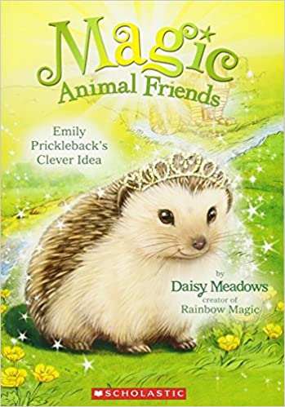
英文书名：EMILY PRICKLEBACK’S CLEVER IDEA :BOOK 6
作 者：Daisy Meadows
出 版 社：Scholastic Paperbacks
代理公司：ANA
页 数：96页
出版时间：2016年1月
代理地区：中国大陆、台湾
审读资料：电子稿
类 型：7-12岁儿童文学
中文简体字版曾授权，现已回归

内容介绍：

Jess和Lily迫不及待地想参加在友谊森林举行的 Rushy River 划船比赛了！但是当 Grizelda 派沙龙把刺猬一家变成石头的时候，就要靠姑娘们和 Emily Pickleback 找到一种方法把大家变回来，并且拯救河流了！

其他系列书目：
（以下9-16册中文简体字版已授权，17-33尚未授权）
Book 7: 《毛茸茸露比的明星之舞》 Ruby Fuzzybrush’s Star Dance
Book 8: 《爱笑罗婕的幸运逃脱》 Rosie Gigglepip’s Lucky Escape
Book 9: 《奥利维亚的混乱恶作剧》 Olivia Nibblesqueak’s Messy Mischief
Book 10: 《邋遢伊维的大惊喜》 Evie Scruffypup’s Big Surprise
Book 11: 《克洛伊的秘密》 Chloe Slipperslide’s Secret
Book 12: 《毛茸茸格蕾丝的音乐之谜》 Grace Woollyhop’s Musical Mystery
Book 13: 《汉娜的健忘日》 Hannah Honeypaw’s Forgetful Day
Book 14: 《堵鼻子弗雷娅消失的笑声》 Freya Snufflenose’s Lost Laugh
Book 15: 《条纹洛蒂的午夜乐趣》 Lottie Littlestripe’s Midnight Fun
Book 16: 《玛蒂尔达的帮助》 Matilda Fluffywing Helps Out
Book 17: 《凯蒂的救援》 Katie Prettywhiskers to the Rescue
Book 18: 《菲比引起的轰动》 Phoebe Paddlefoot Makes a Splash
Book 19: 《长鼻子米莉的狂野之旅》 Millie Picklesnout’s Wild Ride
Book 20: 《艾米大胆的潜水》 Amy Snowycoat’s Daring Dive
Book 21: 《幸福皮帕的崎岖之路》 Pippa Hoppytail’s Rocky Road
Book 22: 《绒毛罗拉突然出现》 Lola Fluffywhiskers Pops Up
Book 23: 《艾玛的冒险》 Emma Littleleap Takes a Chance
Book 24: 《莎拉的一大步》 Sarah Scramblepaw’s Big Step
Book 25: 《夏洛特学到的一课》 Charlotte Waggytail Learns a Lesson
Book 26: 《莱拉的坚持与守望》 Layla Brighteye Keeps and Lookout
Book 27: 《艾娃特别的一天》 Ava Fluffyface’s Special Day
Book 28: 《艾拉大大的拥抱》 Ella Snugglepaw’s Big Cuddle
Book 29: 《茉莉的救援》 Jasmine Whizzpaws to the Rescue
Book 30: 《大脚黛西勇敢跳舞》 Daisy Tappytoes Dares to Danc
Book 31: 《泡泡波莉制造的混乱》 Polly Bobblehop Makes a Mess
Book 32: 《伊莫的完美画卷》 Imogen Scribblewhiskers’ Perfect Picturre
Book 33: 《伯蒂的声音回来啦》 Bertie Bigroar Finds his Voice

作者介绍：

黛西·梅多斯（Daisy Meadows）是《彩虹魔术》（Rainbow Magic）的作者们使用的笔名，他们都是才华横溢的成功作家，已经孩子们写了一百多本书了。《彩虹魔法》（Rainbow Magic）系列是纽约时报的畅销书！

谢谢您的阅读！
请将回馈信息发至：薛肖雁 Echo@nurnberg.com.cn
安德鲁﹒纳伯格联合国际有限公司北京代表处
北京市海淀区中关村大街甲59号中国人民大学文化大厦1705室
邮编：100872
电话：010-82449185
传真：010-82504200
Email: Echo@nurnberg.com.cn
网址：www.nurnberg.com.cn（获取最新书讯）
微博：http://weibo.com/nurnberg
豆瓣小站：http://site.douban.com/110577/
抖音号：安德鲁读书
微信订阅号：安德鲁书讯

